5.2. ПРОИЗВОДСТВО СТАЛИ В КИСЛОРОДНЫХ КОНВЕРТЕРАХ

Конвертерный способ выплавки стали является наиболее распространенным благодаря высокой производительности и более низкой стоимости передела в сравнении с электросталеплавильным и мартеновским способами.

Конвертерное производство – получение стали в сталеплавильных агрегатах - конвертерах путем продувки кислородом составляющих шихты плавки (жидкий чугун и металлолом).

Основные цели процесса:
- снижение содержания углерода до требуемого уровня (с 4,0–4,5 % в чугуне до 0,01–0,4 % в расплаве металла в зависимости от планируемой к производству марки стали);
- окисление кислородом содержащихся в чугуне примесей (фосфора, кремния, марганца, серы и др.) с последующим их удалением из расплава в шлак.

В состав конвертерного цеха, как правило, входят следующие основные производственные отделения:
- приема жидкого чугуна (миксерное отделение; отделение перелива жидкого чугуна);
- приема и подготовки металлолома и шлакообразующих материалов (шихтовое отделение);
- десульфурации чугуна;
- приема и подготовки ферросплавов;
- выплавки стали;
- внепечной обработки стали;
- подготовки сталеразливочных и промежуточных ковшей;
- разливки стали на машине непрерывного литья заготовок (МНЛЗ) и/или в изложницы (слитки);
- переработки шлаков;
- обработки непрерывнолитых заготовок;
- обработки слитков;
- отгрузки готовой продукции.

Схема технологического процесса

Рисунок 1. Технологический процесс производства в конвертерном цехе. Общая блок-схема процесса.
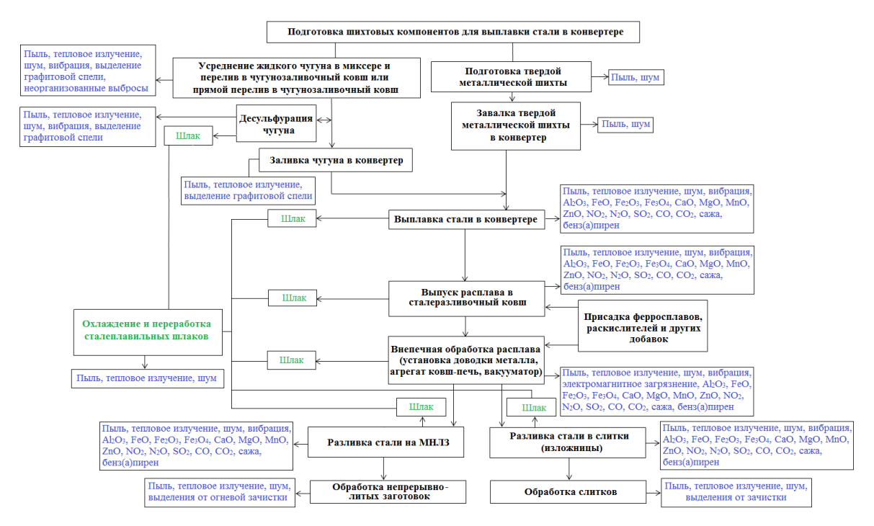

Прием жидкого чугуна. Усреднение жидкого чугуна в стационарном миксере.

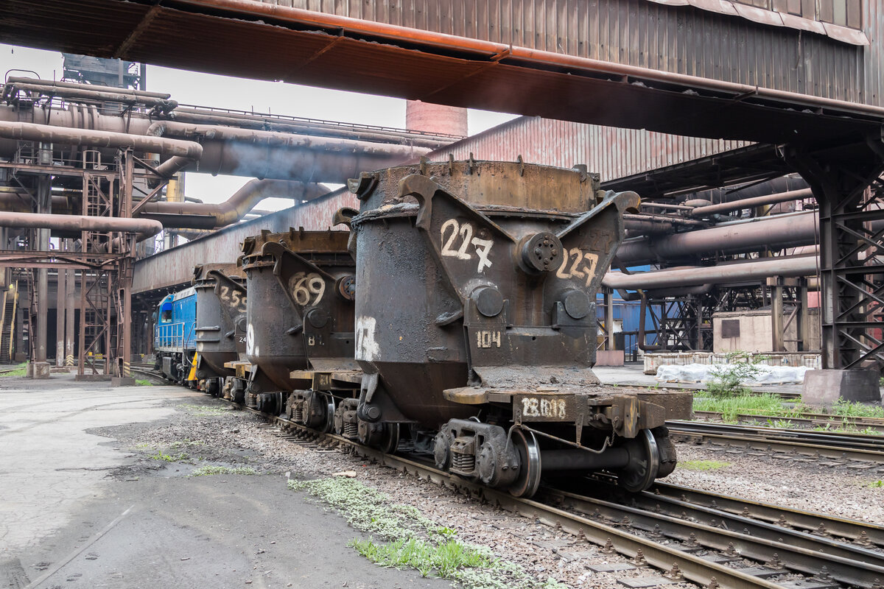

Перелив из чугуновозных ковшей или чугуновозных ковшей миксерного типа в чугунозаливочные ковши.
Из доменного цеха (производства) жидкий чугун поступает в сталеплавильный цех в чугуновозных ковшах или в чугуновозных ковшах миксерного типа. При наличии в сталеплавильном производстве миксерного отделения чугун из чугуновозных ковшей сливают в стационарный миксер для усреднения чугуна по составу и температуре. Затем осуществляется налив жидкого чугуна из миксера в чугунозаливочные ковши и передача их в загрузочный пролет конвертерного отделения. При отсутствии миксерного отделения чугун из чугуновозных ковшей или из чугуновозных ковшей миксерного типа в отделении перелива чугуна напрямую переливают в чугунозаливочные ковши. После наполнения чугунозаливочного ковша производят взвешивание и измерение температуры чугуна, отбор пробы для определения химического состава. При необходимости по результатам измерения температуры корректируют расход чугуна на плавку.

Металлолом, используемый в конвертерной плавке, проверяется и обезвреживается от взрывоопасных и легковоспламеняющихся предметов. Металлолом доставляется к конвертерам в совках (лотках). Для наводки шлака применяется свежеобожженная известь с установленным фракционным составом, содержанием СаО + MgO и нормируемыми потерями при прокаливании. В качестве шлакообразующих материалов применяются также флюсы, содержащие MgO.

При необходимости снижения серы чугун направляют на установки десульфурации чугуна. В качестве десульфураторов используют порошкообразную известь, соду, карбид кальция, гранулированный магний или смеси нескольких реагентов. Снижение содержания серы в чугуне осуществляют на установках десульфурации чугуна методом вдувания порошкообразных материалов (десульфураторов) в расплавленный чугун

Перед началом плавки производится осмотр футеровки конвертера и сталевыпускного отверстия. При удовлетворительном состоянии футеровки конвертера после выпуска плавки осуществляется подготовка шлака для нанесения шлакового гарнисажа. При неудовлетворительном состоянии футеровки конвертера производится локальный или капитальный ремонт футеровки. Для подготовки шлака для нанесения шлакового гарнисажа на футеровку конвертера используется сырой, обожженный, офлюсованный доломит, бой шиберных плит, известь и каменный уголь (антрацит, кокс). Расход материалов зависит от количества и состояния шлака предыдущей плавки.

Шихта плавки конвертера состоит из жидкого чугуна и твердой металлической части шихты в определенном соотношении. Загрузка шихты в конвертер начинается с завалки металлолома. Во избежание разрушения футеровки конвертера сначала загружается совок (лоток) с легковесным ломом, а затем с тяжеловесным. После завалки металлолома, при необходимости, производится его прогрев. Затем осуществляется заливка жидкого чугуна.
Химический состав применяемого чугуна, как правило: 4,0–4,5 % C; 0,1–0,5 % Mn; 0,5–0,9 % Si; около 0,02 % S; около 0,1 % P. При недостаточном теплосодержании чугуна, необходимого для ведения плавки, может применяться технология предварительного подогрева металлической части шихты за счет сжигания теплоносителя (коксика, антрацита) в струе кислорода. При необходимости переработки избыточного количества чугуна в качестве охладителей применяют железорудные окатыши, известняк и сырой доломит.
После заливки чугуна конвертер устанавливается в вертикальное положение, опускается фурма и начинается продувка плавки технологическими газами, преимущественно кислородом (основной газ). При продувке кислородом в реакционной зоне развиваются температуры до 2200–2500 0С, что превращает реакционную зону в очаг разогрева всей ванны.
Вдуваемый кислород прежде всего взаимодействует с железом:

Fe + 1/2 × O₂ = FeO.
Образующийся оксид железа частично переходит в шлак, частично растворяется в металле и окисляет примеси, содержащиеся в чугуне:

2FeO + Si = 2Fe + SiO₂;
FeO + Mn = Fe + MnO;
5FeO + 2P = 5Fe + P₂O₅.
Эти химические реакции проходят с выделением большого количества тепла. С понижением содержания в металле кремния и марганца повышается температура и возрастает скорость окисления углерода как за счет взаимодействия с FeO, так и за счет прямого воздействия газообразного кислорода.
FeO + C = Fe + CO.

Регулируя интенсивность продувки, обеспечивают низкое содержание углерода в полупродукте (менее 0,04 %) без переокисления металла и шлака, после чего осуществляется выпуск металла в ковш. Окислительный характер плавки приводит к высокой концентрации кислорода в виде FeO в металле, в связи с чем проводят его удаление раскислением металла марганцем, кремнием и алюминием по реакции:

FeO + Mn = Fe + MnO;
2FeO + Si = 2Fe + SiO₂;
3FeO + 2Al = 3Fe + Al₂O₃
Рисунок 2 Схема работы конвертера
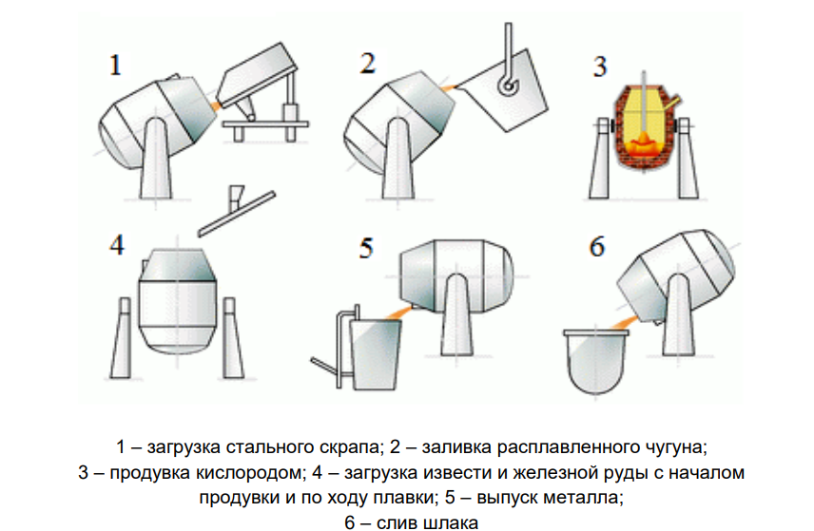

Конвертер представляет собой поворачивающийся на цапфах сосуд грушевидной формы, футерованный изнутри огнеупорами и снабженный лёткой для выпуска стали и отверстием сверху (горловиной) для ввода в полость конвертера кислородной фурмы, отвода газов, заливки чугуна, загрузки лома и шлакообразующих и слива шлака.
Конвертера по емкости могут вмещать от 135 до 370 тонн расплавленного металла.
Конструктивно конвертера емкостью от 135 т до 160 т могут изготавливаться глуходонными или со вставным днищем. Конвертеры большой емкости изготавливаются преимущественно глуходонными.
Рисунок 3. Конструкция конвертера
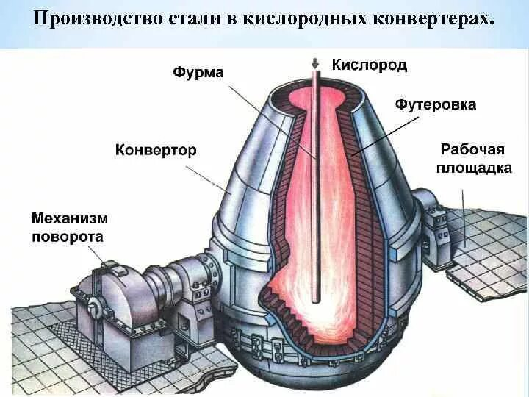
Конвертер по сути не является печью, так как в нём не предусмотрены нагревательные приспособления, и может выполнять свою функцию только в случае заливки в него жидкого горячего чугуна. Передел чугуна в сталь в конвертерах происходит за счёт продувки чугуна воздухом или техническим кислородом которые всего за 30-50 минут химически соединяются с углеродом чугуна и в виде газа удаляются.
Образующийся в процессе продувки отходящий газ называется конвертерным газом и содержит в основном СО. По способу отвода конвертерного газа в атмосферу газовые тракты конвертеров делятся на три группы:
- системы, работающие с подсосом воздуха через зазор между конвертером и котлом-утилизатором и полным дожиганием выделяющегося CO;
- системы, работающие без доступа воздуха в газовый тракт и без дожигания CO;
- системы, работающие с частичным дожиганием CO в котле-утилизаторе. Работа системы с полным дожиганием позволяет в полной мере утилизировать физическое и химическое тепло конвертерного газа.
Регламент работы в режиме с частичным дожиганием отходящих газов должен включать контроль:
- расхода отходящих дымовых газов;
- расхода кислорода;
- объемной доли СО в отходящих газах.
По этой технологии отходящие газы дожигаются в небольшом объеме в котле-утилизаторе и основная их часть сжигается на свече.
Работа газоотводящего тракта в режиме без дожигания применяется в основном в случае, когда реализуется сбор конвертерного газа в газгольдер с последующим использованием его в качестве энергетического ресурса. Во всех иных случаях работа системы осуществляется в режиме с частичным дожиганием.

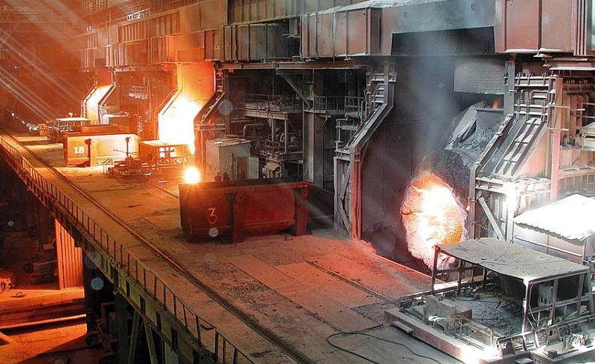

Окончание конвертерной плавки осуществляют по пробе металла. Отбор проб металла осуществляется после расчетного окончания продувки металла кислородом с наклоном конвертера при скачивании части шлака или с применением специального зонда без наклона конвертера.
Продувку плавки осуществляют в соответствии с технологическими схемами продувки с контролем следующих параметров:
- массы, химического состава и температуры заливаемого в конвертер чугуна;
- массы и вида (сорта) загружаемого в конвертер металлического лома;
- массы и вида загруженных в конвертер до начала продувки шлакообразующих материалов, теплоносителя и т. п.;
- вида, массы охладителей и шлакообразующих материалов, которые планируется присаживать в конвертер во время продувки, расходы которых (в том числе извести, доломита, магнезиальных флюсов) определяются в зависимости от химического состава исходных материалов, условий технологии и заданным химическим составом готовой стали.
Продолжительность первого периода продувки (период шлакообразования) устанавливают в зависимости от стойкости футеровки конвертера, состава твердой металлической шихты, результатов обработки чугуна на установке десульфурации и вида перерабатываемого жидкого чугуна в соответствии с требованиями нормативных документов.
В период интенсивного обезуглероживания поддерживают в отходящих газах объемную долю СО в пределах 30–60 %. Период продувки заканчивают при достижении объемных долей СО менее 1 %.
После окончания продувки производят наклон конвертера для измерения температуры расплава и отбора проб металла и шлака с целью определения химического состава. При получении заданной температуры перед выпуском при необходимости измеряют окисленность металла. В шлаке определяют массовые доли СаО, SiO₂, Feобщ, MgO, S, P₂O₅ и его основность (отношение суммы массовых долей оксидов кальция и магния к массовой доле диоксида кремния).

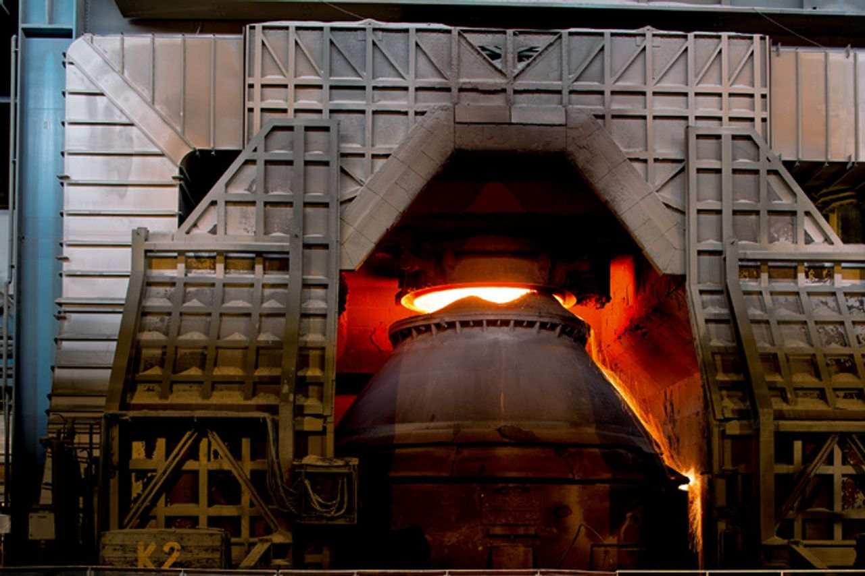

Выпуск расплава из конвертера в сталеразливочный ковш, присадка ферросплавов, раскислителей и других добавок

Выпуск расплава из конвертера в сталеразливочный ковш производят при готовности машины непрерывного литья заготовок (МНЛЗ) или разливочного состава с изложницами при разливе в слиток, с учетом продолжительности внепечной обработки, времени транспортировки ковша для обеспечения необходимой температуры разливаемой жидкой стали. Ферросплавы, раскислители (алюминий вторичный фракционированный или его сплавы) и добавки (например, карбид кальция) следует вводить в ковш во время выпуска расплава из конвертера строго по расчету. Расплав раскисляют в соответствии с технологической схемой раскисления. Ферросплавы при необходимости подогревают для ускорения их проплавления. Во время выпуска расплава необходимо перемещать сталевоз с ковшом так, чтобы ферросплавы и другие присаживаемые материалы (твердые шлаковые смеси, известь) попадали под струю для лучшего распределения их по объему ковша.
Выпуск металла производится через сталевыпускное отверстие. При выпуске продуктов плавки конвертер наклоняют, не открывая лётку, и плавающий на поверхности шлак оказывается от лётки дальше чем сталь. После этого выпускное отверстие открывают, сливая сталь. Шлак в конце выпуска и при вновь закрытой лётке выливают через горловину в шлаковую чашу.

Внепечная обработка расплава

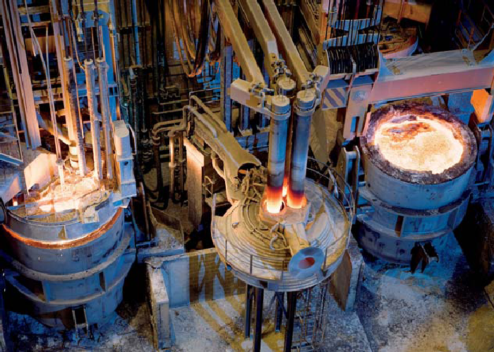

После выпуска расплава из конвертера для доведения его химического состава и температуры до требуемого уровня сталеразливочный ковш с расплавом направляют на внепечную обработку.
Внепечная обработка является ключевым звеном современных процессов получения качественной стали. Наиболее широко внепечная обработка используется при производстве высокопрочных конструкционных марок стали для машиностроения, судостроения, газонефтяного комплекса (особенно для изделий, работающих в условиях низких температур), автомобильной промышленности, электротехники.
Главные цели технологии внепечной обработки:
- перемешивание и усреднение (гомогенизация);
- корректировка и доведение химического состава до заданных значений;
- обеспечение требуемой температуры металла перед началом процесса разливки;
- дегазация (удаление нежелательных газов, таких как водород и азот);
- обеспечение чистоты металла по неметаллическим включениям за счет интенсификации перемешивания.
Эти операции выполняются в ковше на установке доводки металла, в агрегате «ковш-печь», в вакууматоре (циркуляционного, порционного или объемного рафинирования).
Выбор способа внепечной обработки определяется технологической схемой производства стали. Продувку стали инертным газом могут осуществлять отдельно в сталеразливочном ковше на установках доводки металла или применяют как операцию, сопутствующую другим процессам. В качестве инертного газа используют в основном аргон, реже азот. Продувку инертным газом используют также для регулирования температуры металла в ковше.
Наиболее эффективным приемом внепечной обработки стали является комплексная обработка расплава в сталеразливочном ковше на агрегатах «ковш-печь», обеспечивающих нагрев и перемешивание стали в ковше, ее усреднение и корректировку химического состава.
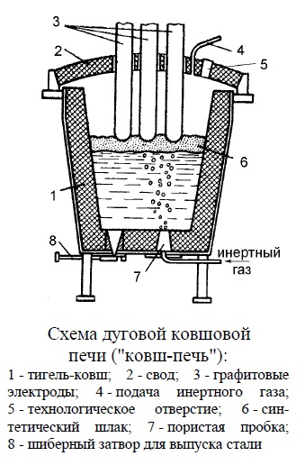
Агрегат «ковш-печь» представляет собой установку, состоящую из крышки для ковша с отверстиями, через которые установлены три электрода. Под крышку помещается сталеразливочный ковш с металлом после выпуска из конвертера для проведения внепечной обработки стали. Кроме того, в состав установки «ковш-печь» обычно также входят средства для перемешивания металла инертным газом, система подачи ферросплавов и материалов для усреднения стали в ковше. После интенсивной дегазации в металл сверху из помещенного в вакуумной камере бункера вводят раскислители, ферросплавы и другие добавки. После окончания внепечной обработки стали плавку передают на разливку. Перемешивание стали на агрегате «печь-ковш» производят инертными газами или, в ряде случаев, электромагнитным перемешиванием.

Факторы негативного воздействия на окружающую среду

Производство стали в конвертерном цехе по всей технологической цепочке сопровождается воздействием на атмосферу, воздух рабочей зоны, поверхностные и подземные воды, образованием отходов производства и потребления. Контроль за соблюдением нормативов предельно допустимых выбросов загрязняющих веществ в атмосферу, контроль качества воздуха рабочей зоны, контроль качества сточных вод, учет и обращение с отходами производства осуществляют специализированные подразделения металлургических предприятий.
При производстве конвертерной стали происходят выбросы в атмосферу вредных веществ:
- взвешенные вещества состава Al₂ O₃, FeO, Fe₂O₃, Fe₃O₄, SiO₂, CaO, MgO, MnO, ZnO, сажа;
- газовые компоненты NO₂, N₂O, SO₂, CO, CO₂, бенз(а)пирен;
- тепловое излучение, шум, вибрация, электромагнитное загрязнение.

РЕЗЮМЕ

Конвертерное производство – получение стали в сталеплавильных агрегатах - конвертерах путем продувки кислородом составляющих шихты плавки (жидкий чугун и металлолом).
Основные цели процесса:
- снижение содержания углерода до требуемого уровня (с 4,0–4,5 % в чугуне до 0,01–0,4 % в расплаве металла в зависимости от планируемой к производству марки стали);
- окисление кислородом содержащихся в чугуне примесей (фосфора, кремния, марганца, серы и др.) с последующим их удалением из расплава в шлак.

Конвертерный способ выплавки стали является наиболее распространенным благодаря высокой производительности и более низкой стоимости передела в сравнении с электросталеплавильным и мартеновским способами.

Конвертер представляет собой поворачивающийся на цапфах сосуд грушевидной формы, футерованный изнутри огнеупорами и снабженный лёткой для выпуска стали и отверстием сверху (горловиной) для ввода в полость конвертера кислородной фурмы, отвода газов, заливки чугуна, загрузки лома и шлакообразующих и слива шлака.

Шихта плавки конвертера состоит из жидкого чугуна и твердой металлической части шихты в определенном соотношении. Загрузка шихты в конвертер начинается с завалки металлолома. Во избежание разрушения футеровки конвертера сначала загружается совок (лоток) с легковесным ломом, а затем с тяжеловесным. После завалки металлолома, при необходимости, производится его прогрев. Затем осуществляется заливка жидкого чугуна.

Конструкция конвертера:

Внепечная обработка является ключевым звеном современных процессов получения качественной стали. Наиболее широко внепечная обработка используется при производстве высокопрочных конструкционных марок стали для машиностроения, судостроения, газонефтяного комплекса (особенно для изделий, работающих в условиях низких температур), автомобильной промышленности, электротехники.
Главные цели технологии внепечной обработки:
-легирование,
-рафинирование,
- доводка металла до нужной температуры
Применение такой технологии также положительно сказалось на улучшении качества стали и свойствах металлопродукции – механических свойствах, коррозионной стойкости и др. Внепечная обработка стали («ковшевая металлургия») стала широко применяться для любых марок стали.
Эти операции выполняются в ковше на установке доводки металла, в агрегате «ковш-печь», в вакууматоре (циркуляционного, порционного или объемного рафинирования).
Агрегат ковш-печь – современное решение для внепечной обработки сталей.

